سرمایه­گذاری مستقیم خارجی جهان در سال 2019

سرمایه‏گذاری‏ خارجی

سرمایه‌گذاری خارجی عبارت است از به‌کارگیری سرمایه‌های خارجی در یک بنگاه اقتصادی جدید یا موجود پس از اخذ مجوز سرمایه‌گذاری، که یکی از اشکال صدور سرمایه از کشور سرمایه‌گذار به کشورهای دیگر می‌باشد و در زمینه‏های مختلفی همچون تولید و ساخت کالا، استخراج مواد خام، تاسیس و گسترش نهادهای مالی و غیره در فراسوی مرزهای ملی انجام می‌شود.

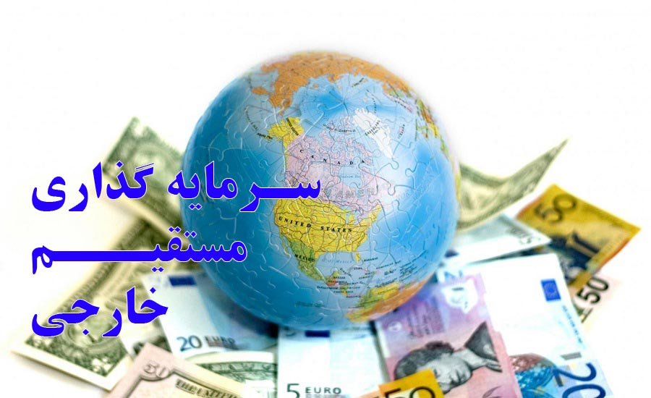

سرمایه‌گذاری خارجی ممکن است به علل گوناگون از جمله کاهش نرخ سود، وجود منابع سرمایه‌ای مازاد در کشور موطن و مهمتر از آن فرصت‌های سرمایه‌گذاری در کشورهای میزبان با منابع سرشار اولیه، انجام شود. این نوع روش تأمین مالی به عنوان منبع مهمی برای بدست آوردن منابع سرمایه‌ای مورد نیاز در بسیاری از کشورها قلمداد می‏شود. کشورهای بسیاری طرح‌ها و پروژه‌های اقتصادی خود را توسط این نوع روش تأمین مالی خارجی اجرا و بهره‌برداری می‏نمایند.

سرمایه‌گذاری خارجی معمولاً به دو شکل سرمایه‌گذاری مستقیم خارجی[1](FDI) و سرمایه‌گذاری در پورتفولیو یا سرمایه‏گذاری‏ غیر مستقیم خارجی[2] (FPI) صورت می‌گیرد.

سرمایه‏گذاری‏ مستقیم خارجی عبارت است از سرمایه‌ای که متضمن مناسبات بلندمدت و منعکس‌کننده کنترل و نفع مستمر شخصیت حقیقی و یا حقوقی مقیم یک کشور در شرکتی خارج از موطن سرمایه‌گذار باشد. در کتاب جامع پالگریو، FDI به معنی تملک دارایی‌ها توسط سرمایه‌گذار در خارج از موطن خود تعریف شده است. لذا می‏توان عنوان نمود که FDI نوعی سرمایه‌گذاری است که به منظور کسب منفعت دائمی و همیشگی در مؤسسه‌ای مستقر در کشوری غیر از کشور موطن سرمایه‌گذار صورت می‏گیرد.

سرمایه‌گذاری غیرمستقیم خارجی (FPI)، یا سرمایه‌گذاری در پورتفولیو به سرمایه‌گذاری در تأمین سهام نیز موسوم است. خرید اوراق قرضه و سهام شرکت‌ها در معاملات بورس و قبوض سپرده در بانک‌های خارجی از انواع FPI است. سرمایه‌گذاری اسنادی یا FPI مستلزم سرمایه‏گذاری‏ به وسیله افراد یا مؤسسات خارجی بدون کنترل یا مداخله در مدیریت شرکت‌های مربوطه می‌باشد. در یک تعریف کلی‌تر، FPI به آن دسته از سرمایه‌گذاری‌هایی اطلاق می‌شود که اشخاص حقیقی و حقوقی خارجی با خرید اوراق بهادار از یک مؤسسه یا شرکت مالی بدون آنکه مستقیماً در امر مدیریت شرکت مداخله نماید، سرمایه خود را در اختیار شرکت میزبان قرار می‌دهند. از ویژگی‌های بارز این گونه سرمایه‌گذاری‌ها پایین بودن درجه ریسک، کوتاه بودن دوره سرمایه‌گذاری و بالا بودن قدرت نقدشوندگی آنان است.

یکی از ایرادات اساسی FPI، فرار بودن آن است. سرمایه‌گذار خارجی هر لحظه که بخواهد می‌تواند با فروش سهام یا اوراق بهادار، سرمایه خود را به کشور دیگری انتقال دهد و چنانچه وضعیت اقتصادی یا سیاسی کشور میزبان رو به وخامت گذارده و وارد دوره رکود و کسادی شود و یا سطح بازدهی سرمایه کاهش یابد، معمولاً این نوع از سرمایه‌گذاری به سرعت از کشور خارج شده و باعث تشدید نابسامانی اقتصادی در آن کشور می‌شود.

سرمایه‌گذاری مستقیم علاوه بر تاسیس شرکت، می‏تواند به صورت سرمایه‌گذاری در سهام، سرمایه‌گذاری مجدد درآمدها و خرید اوراق قرضه میان یک شرکت مادر و شرکت‌های تابع یا وابسته به آن نیز صورت گیرد. از سوی دیگر سرمایه‏گذاری‏ غیر مستقیم نیز به سرمایه‏گذاری‏ در بازار‏های سهام و بازار‏های مالی مربوط می‏شود. حال سوال این است که تفاوت این دو در چیست؟ هر چند سرمایه‌گذاری خارجی در پرتفولیو نیز شامل وجوهی است که در بازارهای سهام خارجی صرف خرید سهام می‌شود، تمایز اصلی آن با سرمایه‌گذاری خارجی این است که در FDI کنترل مدیریت شرکت حائز اهمیت اساسی است. بدین معنی که FDI و مدیریت موسسه با یکدیگر همراهند، حال آنکه در FPI چنین نیست.

در نظریه سنتی تجارت بین‌المللی فرض می‌شود که عوامل تولید (زمین، سرمایه، کار) قابلیت جابه‌جایی در بین کشورها را ندارد. اما در دنیای واقعی، با گسترش روزافزون جریانات مالی بین‌المللی به صورت قرضه درازمدت، کمک‌های بلاعوض، سرمایه‌گذاری خارجی در پرتفولیو (FPI) و سرمایه‌گذاری مستقیم خارجی (FDI)، فرض عدم تحرک منابع تولید (علی الخصوص سرمایه) درست نمی‏باشد. بنابراین سوال اساسی که در مورد سرمایه‌گذاری مستقیم خارجی مطرح می‏شود این است که چرا شرکت‌ها تمایل دارند به جای صدور کالاها و خدمات و فروش دارایی‌های خلق شده خود که به صورت دارایی‌های تکنولوژیکی و مهارت‌های مدیریت و بازاریابی است، در کشور دیگری سرمایه‌گذاری کنند؟

وضعیت سرمایه­گذاری مستقیم خارجی جهان طی نیمه نخست 2019

براساس آمارهای اخیر آنکتاد، جریان سرمایه‏گذاری‏ مستقیم خارجی جهان در نیمه نخست سال 2019 با حدود 24 درصد رشد نسبت به مدت مشابه سال گذشته، به 640 میلیارد دلار رسیده است. این رقم، نسبت به نیمه دوم سال 2018، با افت 23 درصدی همراه بوده است. طی مدت مذکور، جذب سرمایه‏گذاری‏ مستقیم خارجی در اقتصادهای توسعه یافته تقریباً نسبت به مدت مشابه سال گذشته دو برابر شده و اقتصادهای درحال توسعه، با افت ناچیز 2 درصدی همراه شده است.کشورهای امریکا، چین و سنگاپور به ترتیب بزرگترین دریافت کنندگان جریانات سرمایه‏گذاری‏ مستقیم خارجی در نیمه نخست سال 2019 بوده‏اند.



براساس آمارهای آنکتاد، جریان سرمایه‏گذاری‏ مستقیم خارجی (FDI) در نیمه نخست سال 2019 با رشد 24 درصدی نسبت به مدت مشابه سال 2018، به رقم 640 میلیارد دلار رسیده است. با وجود رشد بالای جذب سرمایه‏گذاری‏ مستقیم خارجی در مقایسه با روند ده سال گذشته، اما همچنان سطح ارقام پایین است. ضمن اینکه در صورت حذف اثرات مربوط به معاملات یک طرفه و جریانات مالی درون بنگاهی(از جمله بازپرداخت­های مرتبط با اصلاح مالیاتی امریکا در سال 2017) رشد جریانات سرمایه‏گذاری‏ مستقیم خارجی در این بازه زمانی فقط 4 درصد بوده است.

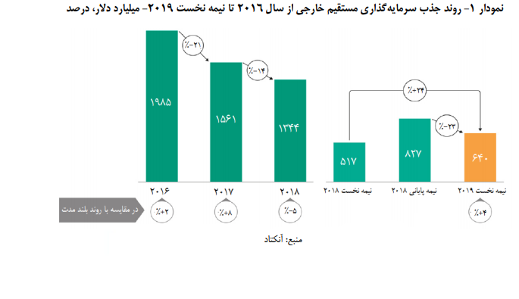

**نمودار1: روند جذب سرمایه­گذاری مستقیم خارجی از سال 2016 تا نیمه اول سال 2019- میلیارد دلار، درصد**

وضعیت جذب سرمایه‏گذاری‏ مستقیم خارجی به تفکیک گروه­های اقتصادی حاکی از این است که در نیمه ابتدایی سال 2019 جذب سرمایه­گذاری مستقیم خارجی در اقتصادهای توسعه یافته معادل 269 میلیارد دلار بود که تقریباً نسبت به مدت مشابه سال گذشته دو برابر شده است. علت اصلی این افزایش می­تواند برگشت ارقام جذب سرمایه‏گذاری‏ مستقیم خارجی به سطوح معمول در منطقه اروپا باشد. طی همین مدت، جریانات سرمایه‏گذاری‏ مستقیم خارجی به اقتصادهای درحال توسعه، با افت ناچیز 2 درصدی در مقایسه با نیمه اول سال 2018، تقریباً در سطح 342 میلیارد دلار باقی مانده است. جریانات ورودی سرمایه‏گذاری‏ مستقیم خارجی در مناطق آفریقا و آسیا حدود 2 درصد و در منطقه آمریکای لاتین و منطقه کارائیب نیز حدود 4 درصد کاهش یافته است. با این وجود، سه مورد از 5 اقتصاد برتر جذب کننده سرمایه‏گذاری‏ مستقیم خارجی در نیمه اول سال 2019 متعلق به اقتصادهای درحال توسعه بوده­اند. آمریکا با رقم 143 میلیارد دلار بزرگترین دریافت کننده جریانات سرمایه‏گذاری‏ مستقیم خارجی در نیمه نخست سال 2019 بوده و پس از آن کشور چین با رقم 73 میلیارد دلار و سنگاپور با رقم 54 میلیارد دلار قرار دارند.

جریانات سرمایه‏گذاری‏ مستقیم خارجی به اقتصادهای در حال گذار در نیمه نخست سال 2019 با افزایش 4 درصدی برابر با 28 میلیارد دلار بوده و دلیل اصلی این رشد، بهبود ملایم جریانات ورودی به کشور روسیه است.

**نمودار 2:** **ده اقتصاد برتر از لحاظ جریان ورودی سرمایه‏گذاری‏ مستقیم خارجی در نیمه نخست 2019 -میلیارد دلار**

عوامل اثر گذار بر سرمایه‏گذاری‏ مستقیم خارجی

مشیری و کیان پور در مقاله خود در مورد عوامل موثر بر سرمایه‌گذاری مستقیم خارجی، با مطالعه وضعیت کشورهای جهان در نهایت از بین عوامل مختلف چهار عامل را که بیشترین اثرگذاری را بر FDI داشت معرفی می‌کنند:

* عامل اول، نرخ بازگشت سرمایه است که مهمترین نقش را در جذب سرمایه‌گذاری مستقیم خارجی به عهده دارد. این نتیجه، در واقع تایید کننده نظریه سرمایه‏گذاری‏ نئوکلاسیک‌ها است که در آن نرخ بازگشت سرمایه به عنوان مهمترین عامل تعیین کننده سرمایه‌گذاری معرفی می‌شود. افزایش نرخ بازگشت سرمایه، خود به سطح توسعه یافتگی و میزان کارآیی کشورها بستگی دارد. این نرخ همچنان تاحدی نا اطمینانی‌های ناشی از ریسک سیاسی، فساد و تورم بالا را نیز تحت پوشش قرار می‌دهد.
* دومین عامل تاثیرگذار مهم بر سرمایه‏گذاری‏ مستقیم خارجی، زیر ساخت‌های یک کشور است که در در مطالعه مشیری و کیان‌پور به وسیله تعداد تلفن‌های ثابت به ازای هر 100 نفر به عنوان یک تقریبی از آن اندازه‏گیری ‏شده است. اثر زیرساخت‌ها در جذب سرمایه‌گذاری مستقیم خارجی در کشورهای خاورمیانه و شمال آفریقا بیشتر از سایر مناطق بوده است.
* سومین عامل مهم، سرمایه انسانی است که افزایش آن موجب افزایش سرمایه‏گذاری‏ مستقیم خارجی می‌شود. افزایش سرمایه انسانی در کشور موجب افزایش کارآیی و بهره وری تولید، افزایش توانایی انجام کارهای پیچیده، همچنین افزایش انعطاف پذیری در مسئولیت پذیری نیروی انسانی و انعطاف نیرو در تصدی مشاغل جدید همسو با تحولات تکنولوژیکی در داخل صنعتی می‌شود.
* در نهایت، عامل چهارم درجه باز بودن اقتصاد است که می‌تواند در تشویق سرمایه‌گذاران خارجی برای سرمایه‌گذاری در کشورهای میزبان به منظور صادرات کالا موثر باشد.

مشیری و کیان‌پور نشان دادند که کشورهای دارای سرمایه‌گذاری داخلی بالا توانسته‌اند روند جذب سرمایه‏گذاری‏ مستقیم خارجی خود را به طور متوسط حفظ کنند. به عبارت دیگر، نوعی چسبندگی در روند جذب سرمایه‌گذاری مستقیم خارجی در میان کشورهای جهان وجود داشته است. این مساله شاید ناشی از برقراری شبکه ارتباطات در کشورهای میزبان و کاهش هزینه‌های مبادلاتی ناشی از جابه‌جایی سرمایه‏گذاری‏ باشد.

سهم ایران از سرمایه­گذاری مستقیم خارجی(آخرین آمار در دسترس)

آنکتاد در بخشی از گزارش قبلی خود آورده بود، میزان جذب سرمایه‌گذاری خارجی ایران در سال ۲۰۱۷ نزدیک به ۵۰ درصد افزایش داشته که به علت مشارکت شرکت‌های خارجی در اکتشاف و تولید بخش نفت و گاز بوده است. در جولای ۲۰۱۷، «توتال» و «سی‌ان‌پی‌سی» چین و شرکت ملی نفت ایران قراردادی برای توسعه فاز ۱۱ پارس جنوبی، بزرگ‌ترین میدان گازی جهان امضا کردند.

اما در دوم اردیبهشت ۱۳۹۷ (۸ می‏۲۰۱۸) با خروج ترامپ از برجام و بازگشت دوباره تحریم‌های ایران، شرکت‌های بزرگی نظیر توتال و خودروسازان اروپایی از ایران خارج شدند و شرکت‌های مانند بوئینگ و ایرباس قراردادهای خود با ایران را فسخ کردند.

ایران در سال ۲۰۱۴ بالغ بر ۲ میلیارد و ۱۰۵ میلیون دلار سرمایه‌گذاری مستقیم خارجی جذب کرده بود که این رقم در سال ۲۰۱۵ به ۲ میلیارد و ۵۰ میلیون دلار کاهش یافته بود.

میزان سرمایه مستقیم خارجی جذب شده در سال ۲۰۱۳ نیز ۳ میلیارد و ۵۰ میلیون دلار بوده است. این رقم در سال ۲۰۱۲ برابر با ۴ میلیارد و ۶۶۲ میلیون دلار برآورد شده بود.

بر اساس گزارش آنکتادنکتاد، در سال ۲۰۱۸ در جهان ۱۲۹۷ میلیارد دلار جذب سرمایه‌گذاری مستقیم خارجی انجام شده است که سهم ایران از این میزان برابر با ۰.۲۶ درصد است و ایران جایگاه ۵۵ در میان کشورهای مورد بررسی را دارد که نسبت به سال گذشته ۱۰ پله نزول داشته است. جایگاه ایران در سال ۲۰۱۷ برابر با ۴۵ بوده است.

1. . Foreign Direct Investment
2. . Foreign Portfolio Investment